Universidad Central de Venezuela
Escuela de Computación
Objetos de Aprendizaje Aspectos Pedagógicos y Tecnológicos
Profa. Yosly Hernández

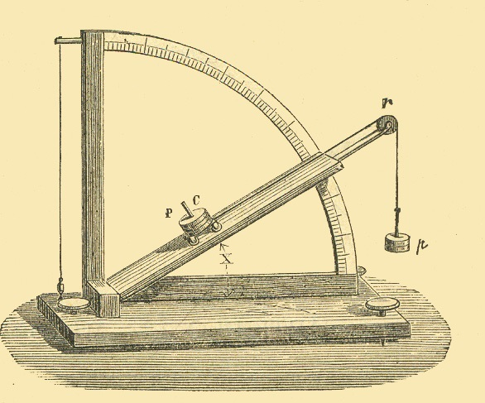

Informe del Proyecto
Fuerzas de Roce

Integrantes:
Yelitza Rodríguez
Adrián Rodríguez

Caracas, 11 Noviembre de 2013.
Índice.

Introducción. 04.
Conceptualización del OACA a desarrollar. 05.
Contexto.
Características de la audiencia.
Necesidad educativa.
Justificación
Requisitos previos de la audiencia.
Intencionalidad de aprendizaje.
Objetivo General.
Objetivos específicos.
Contenidos.
Mapa conceptual. 07.
Fuerzas de Roce.
Prelaboratorio. 08.
Parte experimental.
Procedimiento.
Determinación del ángulo crítico.
Tabla nº 1: Medidas de para diferentes superficies. 09.
Determinación del coeficiente de roce estático.
Tabla nº 1: Medidas de para diferentes superficies.
Mapa mental. 10.
Características y tipo del OA.
Pedagógico.
Tecnológico.
Actividades de aprendizaje.
La autoevaluación. 11.
Casos de uso.
Nivel 1.
Nivel 2. 12.
Nivel 3. 13.
Modelo de objetos del dominio. 14.
Patrones de interacción. 15.
Guía de estilos y diseño. 16.
Colores.
Imágenes.
Texto.
Íconos de accesibilidad.
Zoom.
Brillo.
Colores.
Prototipo de interfaz. 17.
Selección de tecnología. 18.
Evaluación.
Conclusiones. 21.
Referencias. 22.

Introducción

Los objetos de aprendizaje son recursos digitales con metadatos e información de un área de conocimiento específica para cada objeto, fáciles de usar y con el objetivo de alcanzar el aprendizaje en el ser humano.

Son probablemente la tendencia más importante en el ámbito mundial en lo que respecta a la producción de contenidos educativos, tanto como apoyo adicional al profesor en el aula de clases como material de estudio en la educación basada en la tecnología de información.

El proyecto a desarrollar se basa en un contenido educativo del área de física, específicamente el tema roce. Para el diseño pedagógico se contó con el apoyo de profesionales en el área, en el diseño tecnológico realizaremos un objeto reutilizable e interoperable con otros objetos de aprendizaje del área, para su integración final en un solo objeto.

La finalidad de este objeto es facilitar el aprendizaje a los estudiantes y la enseñanza a los profesores de física.

Conceptualización del OACA a desarrollar

Contexto
El OA ha desarrollar será utilizado por estudiantes de física antes de asistir a los laboratorios desde cualquier computador con acceso a Internet. El siguiente proyecto es desarrollado por estudiantes de la escuela de Computación de la Universidad Central de Venezuela con apoyo de profesores de la escuela de Física para abarcar el área de conocimiento del tema a tratar en este Objeto de Aprendizaje, el cual se denomina Roce.

Características de la audiencia
Dirigido principalmente a los estudiantes que inscriban laboratorio de la Escuela de Física y Química de la Universidad Central de Venezuela, sin embargo, puede ser utilizado por estudiantes de 4to año de bachillerato mención ciencia, estudiantes de física, mecánica, electrónica, entre otros que vean la materia y cualquier otra persona que desee aprender del tema.

Necesidad educativa
La necesidad educativa es tipo demanda, el problema a resolver de este objeto se basa en una prospectiva, los estudiantes lo utilizaran para descubrir lo que va a pasar en el futuro antes de realizar su experimento, cambiando parámetros dentro del objeto de ángulo, masa, coheficiente y ver lo que ocurre, para comparar el cálculo teórico con el arrojado por el objeto y así agilizar el proceso del laboratorio.

Justificación
Es importante tener conocimiento sobre como manejar las tecnologías de la información y comunicación, debido a que este objeto es desarrollado sobre un ambiente Web, y puede ser accedido desde cualquier dispositivo tecnológico con acceso a Internet. El objeto de aprendizaje es para realizar simulaciones del laboratorio, resolver ecuaciones sin mostrar el procedimiento, para permitirle al estudiante comprobar que los cálculos realizados están correctos.

Requisitos previos de la audiencia
Los estudiantes necesitan tener conocimientos esenciales de la primera y segunda ley de newton.

Intencionalidad de aprendizaje
El curso de Laboratorio de Física I está orientado al aprendizaje de metodología de trabajo experimental y tratamiento de datos mediante la realización de un conjunto de prácticas sencillas que complementan aspectos fenomenológicos fundamentales en mecánica, electricidad y magnetismo discutidos en los cursos de Física General I y Física General II.

Objetivo General
Relacionar la fricción con la oposición que ofrece un cuerpo al movimiento al cambiar la textura de la superficie

Objetivos específicos
- Determinar el ángulo crítico, en el cual el bloque de masa comienza a deslizar sobre la base de rozamiento.

- Calcular los coeficientes de roce estático y roce cinético entre varias superficies, mediante el ángulo de inclinación en el que se desliza un bloque de madera de masa sobre la base de rozamiento.

- Determinar la dependencia del coeficiente de roce cinético con el área de contacto con la superficie

- En la práctica el estudiante analizará los efectos del rozamiento y relacionará la fricción con la oposición que ofrece un cuerpo al cambiar la textura de la superficie de deslizamiento.

- Con la finalidad de cumplir con los objetivos planteados, se propone que el estudiante realice un sencillo montaje experimental que consta de un plano inclinado de ángulo variable y de una base de rozamiento de textura intercambiable.

6. El procedimiento para determinar el coeficiente de rozamiento de diferentes superficies es bastante simple, se coloca un bloque sobre un plano y se aumenta el ángulo de inclinación del mismo hasta que el bloque deslice hacia la base con rapidez constante.
Contenidos

Mapa conceptual

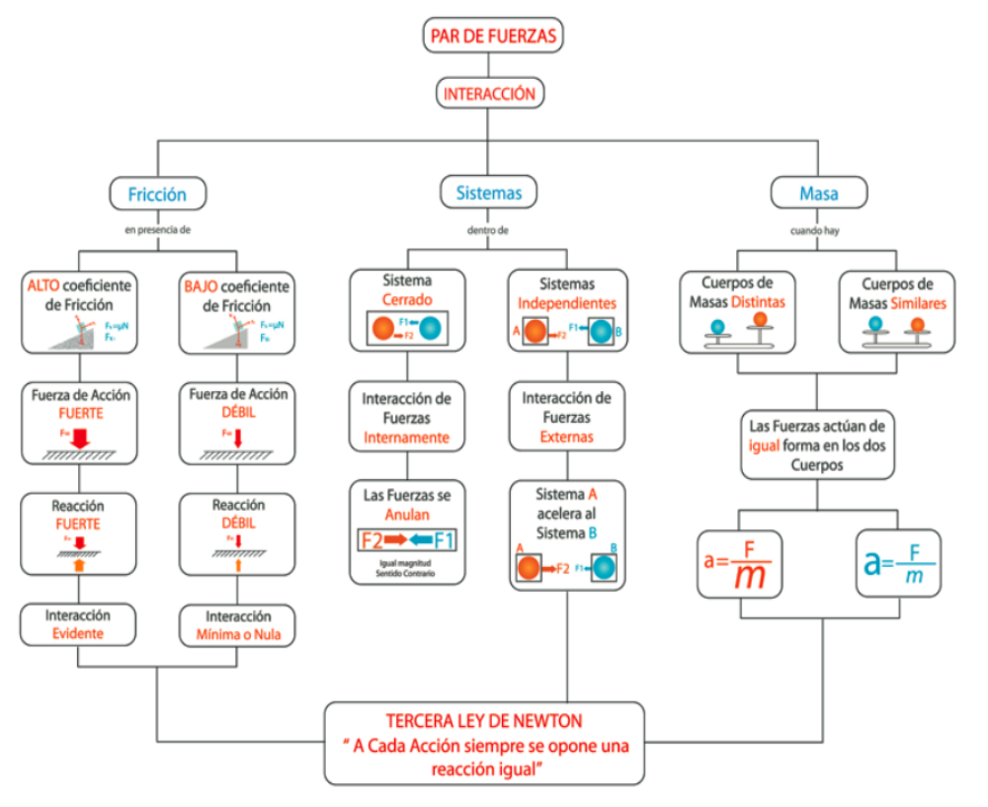Fuerzas de Roce

Cuando un objeto está en movimiento, en un medio cualquiera, existe resistencia al movimiento debido a la interacción del objeto con su entorno. Si dos objetos entran en contacto, se ejercen fuerzas entre sí debidas a la interacción de las moléculas de un cuerpo con las moléculas del otro. Estas fuerzas reciben el nombre de fuerzas de contacto.

La fuerza de contacto en general presenta dos componentes: una componente perpendicular a la superficie llamada Fuerza Normal, y una componente tangencial llamada Fuerza de Rozamiento, siendo esta última objeto de nuestro interés para realización del laboratorio.

Prelaboratorio

El estudiante debe atender los siguientes objetivos antes de la sesión de práctica:

1.- Definir y establecer diferencias entre fricción estática y fricción cinética.

2.- Investigar el valor de los coeficientes roce estático y roce cinético para las diferentes superficies a emplear en la realización de la práctica, y luego rellenar la siguiente tabla:

Material | coeficiente | coeficiente
Madera - Madera
Madera - Plexiglás
Madera - Metal

Parte experimental

Antes de comenzar la práctica disponga sobre el mesón de trabajo todos los implementos a emplear en las experiencias, los cuales serán proporcionados por el profesor o por el preparador.
Materiales a utilizar

Plano inclinado.

Base de rozamiento: madera, plexiglás, metal.

Bloques de madera de diferentes masas y dimensiones.

Calculadora.

Procedimiento

Determinación del ángulo crítico
Coloque la base de rozamiento formando un ángulo con la horizontal, en esta condición posicione el bloque de masa en la marca. Proceda a elevar lentamente la base de rozamiento aumentando la inclinación del plano hasta que el bloque inicie movimiento. Tome nota.

Realice la experiencia tres veces y anote el valor de en la tabla.

Repita el procedimiento anterior para cada una de las superficies de rozamiento disponibles. Registre sus medidas en la tabla nº 1.
Tabla nº 1: Medidas de para diferentes superficies
Material | Madera | Plexiglás | Metal
No Medida | ± (grados) | ± (grados) | ± (grados)
1
2
3
Promedio

Determinación del coeficiente de roce estático
Con los valores obtenidos proceda a determinar el valor del coeficiente de roce estático, empleando la expresión obtenida en problema del preinforme, para cada superficie de la base de rozamiento.

Tabla nº 1: Medidas de para diferentes superficies
Material | Madera | Plexiglás | Metal
No Medida | ± (grados) | ± (grados) | ± (grados)
1
2
3
Promedio

Mapa mental

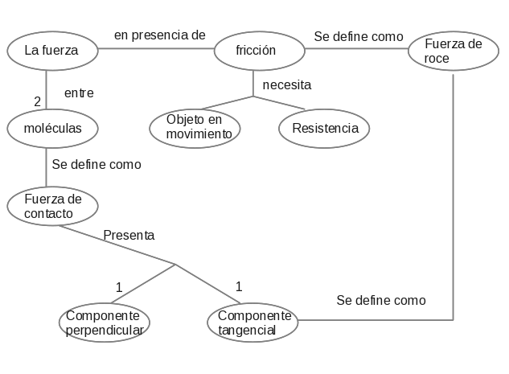Características y tipo del OA

Pedagógico
El OA es procedimental debido a que es un simulador de prácticas con un propósito claramente definido y que se espera realizar de manera ordenada.

Pasos para construir el OA Procedimental: Verificar, configurar, ejecutar, aplicar, diseñar, manejar, utilizar, elaborar, demostrar, planificar, componer, una habilidad a aprender por el alumno.

Tecnológico
El OA es de contenido abierto instruccional debido a que son simulaciones que sigue un conjunto de instrucciones dadas por el usuario.

Actividades de aprendizaje

Los usuarios de este objeto pueden:
- Colocar datos dentro de campos para presionar un botón y verificar el resultado de un procedimiento
- Visualizar como los objetos se mueven y ejercen fuerza de roce entre sí.
- Modelar el roce entre objetos colocando inclinación, superficie, y tipos de objetos.
- Resolver ejercicios prácticos y comprobar sus resultados.

La autoevaluación

Para la autoevaluación de este objeto se requiere la intervención del docente, ya que el mismo presenta cálculos que comprobar, ajenos al área de computación. Se le cargaran los datos al objeto y el mismo arrojara el resultado, comprobado en sus inicios por el especialista en el área de física.

Casos de uso

Nivel 1

FUERZAS DE ROCE

estudiante

Nivel 2

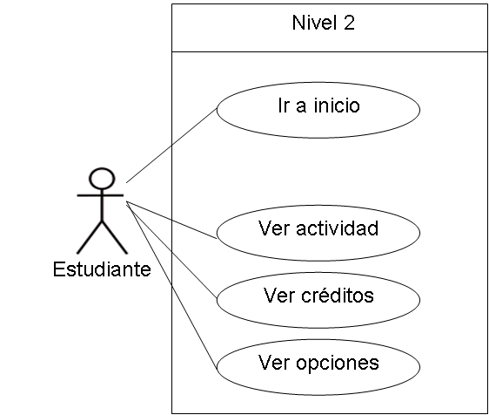

Nivel 3
Colocar parámetros
Estudiante
Nivel 3
Ver actividad
Ver resultados

Modelo de objetos del dominio

Estudiante
Actividad
Introduce parámetros

Resultados
Generar
Selecciona menú

Interfaz
Aumentar zoom
Disminuir zoom
Cambiar Estilo
Información
Contenido
Créditos
Ayuda
1
1..*

Patrones de interacción

Nombre, clasificación, confianza y autor | OA Roce  Tipo: Objeto  Confianza: 0  Autor: Yelitza Rodríguez y Adrian Rodríguez
Problema | El usuario desea aprender el contenido de Roce y realizar actividades de práctica de roce
Solución | Desarrollar un Objeto de Aprendizaje Web que incluya teoría y práctica del tema roce
Contexto | Objeto de aprendizaje en línea que permite realizar actividades del tema
Fuerza | Puede causar aburrimiento en usuarios expertos
Usabilidad | Debe proporcionar satisfacción al usuario, fácil de usar y de aprender
Consecuencias | El objeto le brinda al usuario la posibilidad de realizar la actividad de forma interactiva y personalizar el brillo y tamaño de letras

Guía de estilos y diseño

Colores
El menú activo será letras negras con fondo azul turquesa. El menú inactivo será letras azul turquesa con fondo blanco.
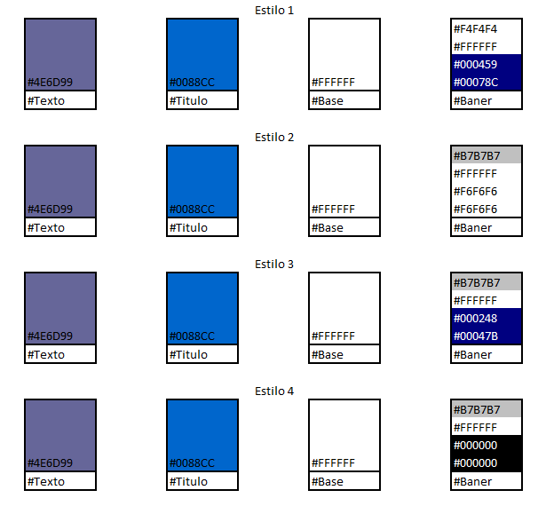

Imágenes
Centradas dentro del panel derecho.

Texto
Arial tamaño 12.

Íconos de accesibilidad:
Zoom: El usuario podrá realizar acercamiento o alejamiento de la página
Colores: El usuario podrá cambiar los colores del menú

Prototipo de interfaz

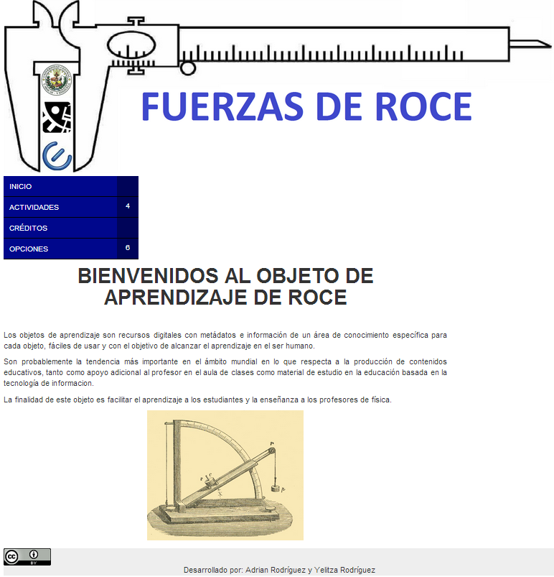
Selección de tecnología

JAVA: Para la parte de la actividad y HTML.
HTML: para la interfaz del usuario.
CSS: para los estilos de la interfaz.

Evaluación

Hoja de Puntuación

Objeto de Aprendizaje: Fuerza de Roce
Revisor: Andres Ordaz y Aintzane Iglesias
Observaciones Generales:.
 | 1 | 2 | 3 | 4 | 5 | NA
1. Contenido de calidad: Veracidad, precisión, presentación equilibrada de las ideas, y adecuado nivel de detalle |  |  |  |  | X
2. Alineación con el Objetivo de Aprendizaje: alineación entre los objetivos de aprendizaje, actividades, evaluaciones, y las características del estudiante |  |  | X
3. Feedback y adaptación: comentarios impulsados por diferencial de entrada del alumno o estudiante del modelado |  | X
4. Motivación: Capacidad para motivar y un interés determinado de población de alumnos. |  |  |  | X
5. Diseño de Presentación: Diseño visual y auditivo de información para mejorar el aprendizaje y la eficiente transformación mental. |  |  |  | X
6. Interacción Usabilidad: facilidad de navegación, la previsibilidad de la interfaz de usuario, y la calidad de la interfaz de ayudar a las características |  |  |  |  | X
7. Accesibilidad: Diseño de los controles y formatos de presentación para dar cabida a los discapacitados y los estudiantes móviles |  |  |  |  | X
8. Reutilización: Capacidad para utilizar en diferentes contextos de aprendizaje y con los alumnos de diferentes orígenes |  |  |  |  | X
9. Cumplimiento de normas: La adhesión a las normas internacionales y especificaciones |  |  |  | X

Formato de Evaluación de Objetos de Aprendizaje
Título del OA | Fuerza de Roce
Área de conocimiento | Física experimental
Objeto pedagógico | Laboratorio
Nivel educativo objetivo | Universitario

Pertinencia de Contenidos | Muy buena  3 puntos | Buena  2 puntos | Regular  1 punto | Mala  0 puntos
Presentación del tema a tratar | X
Estructura lógica de los contenidos | X
Explicación de temas tratados | X
 | Sí  3 puntos | No  1 punto
Presencia de tabla de contenidos | X
Uso de ejemplos prácticos y de aplicación | X
Presenta ejercicios de diagnóstico y evaluación | X
Se presentan recursos audiovisuales |  | X
Permite la participación activa durante el aprendizaje mediante actividades interactivas | X
Es posible indexar el OA dentro de un repositorio, o en su defecto, un motor de búsqueda | X
El OA presenta un metadato con formato estándar | X
Los contenidos se encuentran actualizados | X
Se indica el autor de los contenidos | X
El autor se encuentra capacitado dentro del tema tratado |  | X
Las fuentes de información son verificables | X
Puntaje Total: | 36 | Puntaje mínimo para considerar el OA como aceptable: 25

Diseño Estético | Muy buena  3 puntos | Buena  2 puntos | Regular  1 punto | Mala  0 puntos
Tamaño de los recursos visuales respecto al formato del OA |  | X
Pertinencia de los recursos audiovisuales respecto al contenido textual |  | X
Visibilidad del texto | X
Rapidez para cargar recursos audiovisuales | X
Compatibilidad con distintos navegadores | X
 | Sí  3 puntos | No  1 punto
Utilización de colores para enfatizar contenidos | X
Manejo de formatos uniformes dentro del OA | X
Simetría en la distribución de contenidos y recursos |  | X
Los recursos visuales aportan un valor agregado al texto | X
Puntaje Total: | 24 | Puntaje mínimo para considerar el OA como aceptable:

Diseño Instruccional | Sí  3 puntos | No  1 punto
Se impulsa el desarrollo de habilidades y competencias por parte del estudiante | X
El desarrollo de los temas dentro del OA es adecuado al nivel educativo propuesto | X
Se permite que el estudiante desarrolle sus propias conclusiones, bajo sus criterios y razonamientos | X
Las actividades de práctica y evaluación propuestas para el tema tratado son acordes al nivel educativo | X
Se permite desarrollar líneas de conocimiento entre distintos OA que permitan el enriquecimiento del aprendizaje |  | X
El diseño de contenidos cubre de manera concreta el tema tratado en el nivel propuesto | X
Se fomenta el trabajo por parte de los estudiantes (individual y/o colaborativo) | X
Puntaje Total: | 19 | Puntaje mínimo para considerar el OA como aceptable: 13

Nivel de Calidad alcanzado por el OA |  | Rangos para la Determinación de Calidad
 |  | Mayor que 85 | Excelente
 |  | 77 - 86 | Muy buena
Puntaje total:  Sumando puntajes aprobatorios en las tres categorías | 79 | 68 - 76 | Buena
 | 79 | 54 - 67 | Aceptable
 | 79 | Menor que 54 | No aceptable

Conclusiones

Este objeto de aprendizaje esta destinados a motivar el aprendizaje, funciona como un mecanismo de resolución de dudas, y posee una herramienta donde se muestra la actividad de movimientos aplicando la fuerza de roce descrita en el contenido.

Al utilizar el objeto los alumnos podrán realizar las prácticas del laboratorio de manera eficiente en menor tiempo, ya que contaran con esta herramienta que les facilitará el aprendizaje.

Al utilizar este objeto el grupo de docentes disminuirá los costos de operación, ya que los gastos de materiales para las simulaciones en el laboratorio disminuirán prácticamente a cero. La inversión inicial es tecnológica y afortunadamente la facultad de ciencias de la Universidad Central de Venezuela cuenta con estos recursos.

Referencias

http://fisica.ciens.ucv.ve/wiki/index.php/Roce
http://es.wikiversity.org/wiki/Tercera_ley_de_Newton_del_movimiento_%28Grupo_4%29

